花蓮縣107年度特教教師專業知能研習
「特殊教育課程設計與教學」實施計畫
- 依據：花蓮縣特殊教育專業研習中長程發展計畫。
- 實施目的：
- 提升特殊教師教育專業知能，精進特教課程設計與教學。
- 提供教師教學心得與經驗交流機會，增進解決問題能力。
- 主辦單位：花蓮縣政府。
- 承辦單位：花蓮縣特殊教育輔導團、花蓮縣立自強國中。
- 研習日期與地點：107年4月21日至4月22日，花蓮縣鳳林鎮采菊園農園。
- 參加對象與名額：
- 本縣資優資源班教師、校本資優課程授課教師及資優巡迴輔導老師。（優先錄取）
- 本縣普通班教師及身心障礙班教師。
- 第一天課程只限上述教師參與，預計20位。
- 第二天課程教師可報名1-3位學生參與，預計共45位師生。
- 研習內容與時間
- 本研習聘請花蓮高中退休教師廖美菊老師為講師，以其所經營之鳳林農場為教學場域，藉由豐富的自然生態環境進行自然觀察教學，課程內容如附件一所示。
- 因課程需要，本研習聘請一位助理講師協助教學。
- 報名方式：
- 教師皆於教育部特殊教育通報網（https://www.set.edu.tw/）教師研習報名，全程參與者核發12小時研習時數。
- 如要帶學生餐與活動，請填寫附件二報名表，以利統計第二日參與人數，以依報名順序錄取且於107年4月18日截止。
- 經費來源：由花蓮縣政府教育處相關業務費項下支應。
- 辦理本研習有功人員，由花蓮縣政府教育處依權責予以敘獎。
- 請惠予報名研習學員公假登記參加。
- 本計畫奉核可後實施，修正時亦同。
附件一
日期 | 研習時間 | 內 容 | 負責單位
4/21（六） | 09:30前 | 鳳林火車站集合 | 特教輔導團
 | 09:30～09:40 | 前往采菊園 | 特教輔導團
 | 09:40～10:40 | 報到、自我介紹、參觀農園 | 廖美菊老師及助教
 | 10:40～10:50 | 休 息
 | 10:50～12:20 | 自然生態觀察方法 | 廖美菊老師及助教
 | 12:20～13:00 | 午 餐
 | 13:00～14:40 | 課程設計與教法（一） | 廖美菊老師及助教
 | 14:40～14:50 | 休 息
 | 14:50～16:40 | 課程設計與教法（二） | 廖美菊老師及助教
 | 16:40~ | 賦 歸
日期 | 研習時間 | 內 容 | 負責單位
4/22（日） | 08:20～08:30 | 自強國中報到集合 | 特教輔導團
 | 08:30～09:30 | 搭車前往采菊園 | 特教輔導團
 | 09:30～09:40 | 休 息
 | 09:40～10:40 | 自然生態觀察倫理 | 廖美菊老師及助教
 | 10:40～10:50 | 休 息
 | 10:50～12:20 | 開放式自然觀察教與學 | 廖美菊老師及助教
 | 12:20～13:00 | 午 餐
 | 13:00～14:40 | 主題式自然觀察教與學 | 廖美菊老師及助教
 | 14:40～14:50 | 休 息
 | 14:50～16:40 | 成果發表（以學校為單位） | 廖美菊老師及助教
 | 16:40~ | 賦 歸
備註：
一、第一天課程請參加教師自行開車或搭車至鳳林火車站集合，建議共乘。
二、第二天課程各校可報名1-3位學生參與，當日8:30前到自強國中集合，再搭乘遊覽車至鳳林農園。

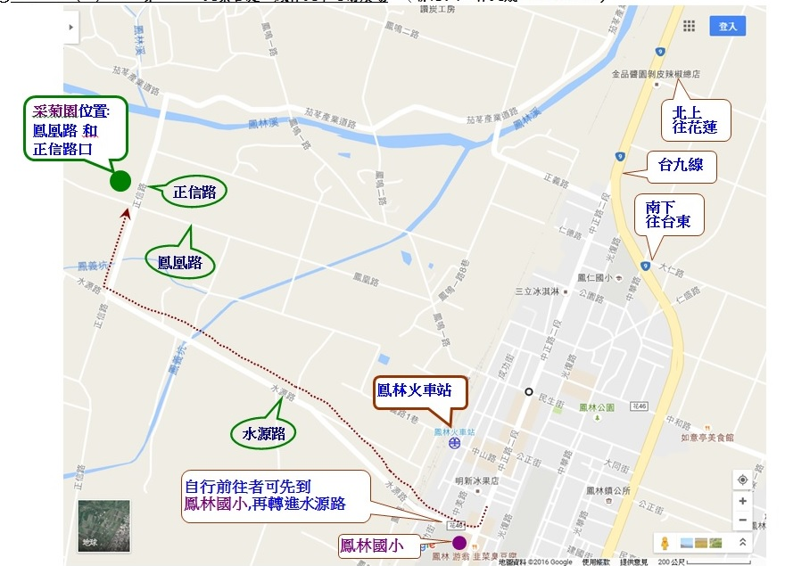
采菊園位置圖:

